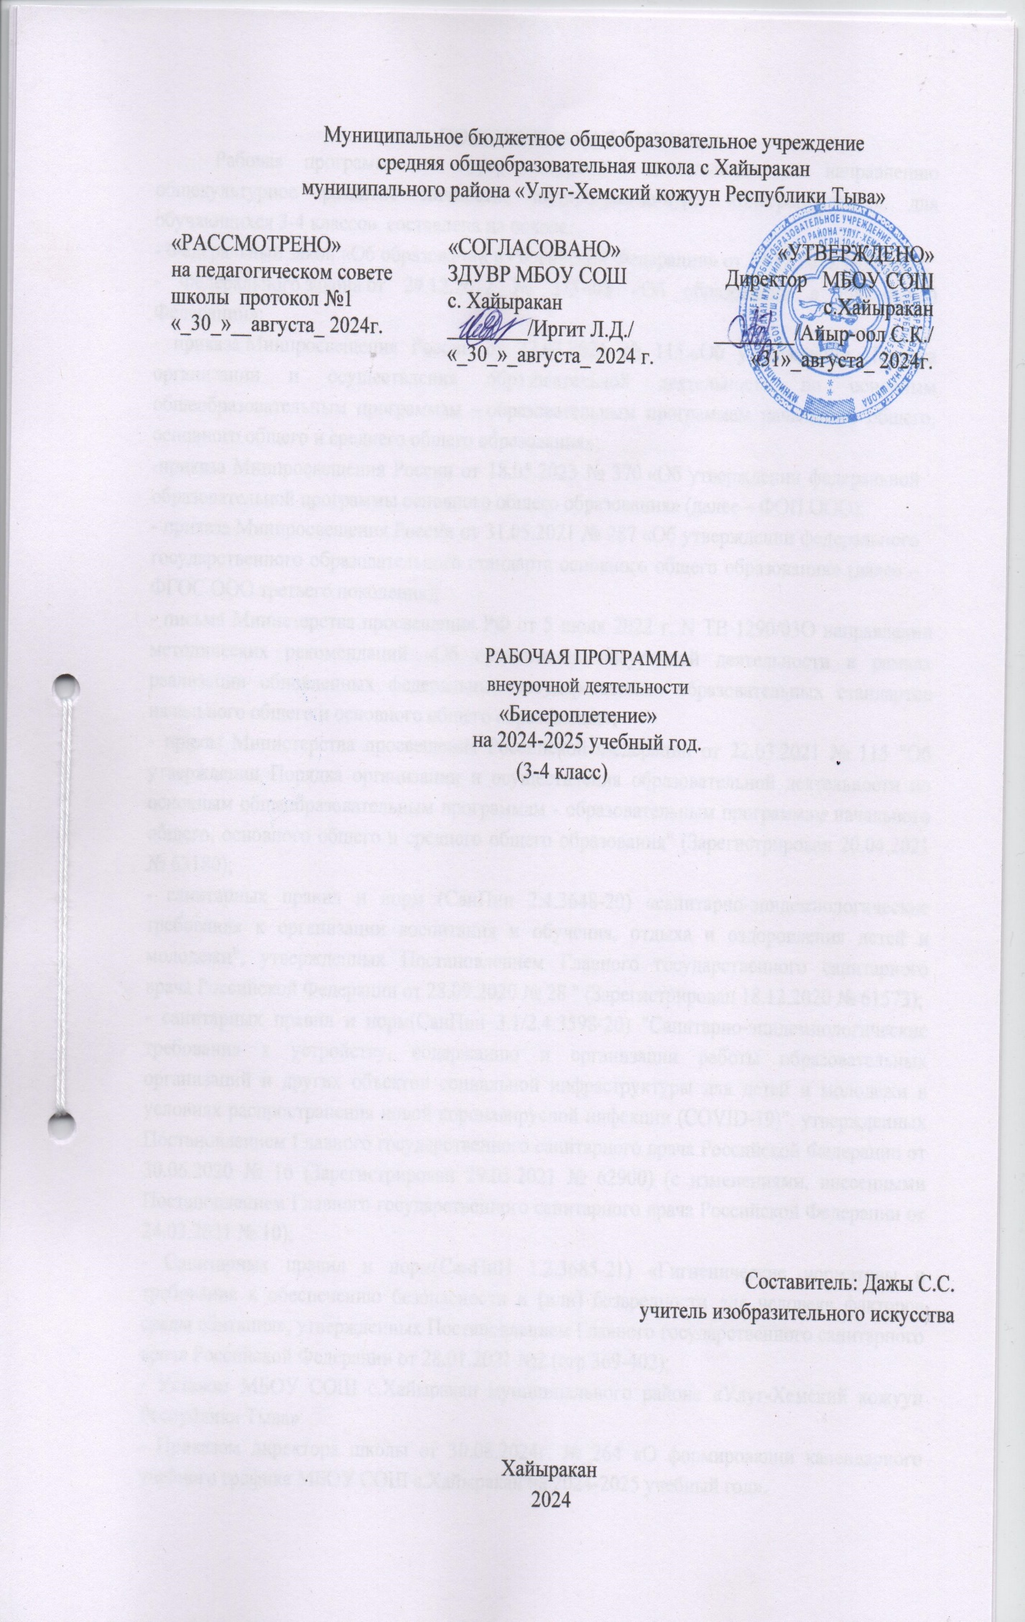
ПОЯСНИТЕЛЬНАЯ ЗАПИСКА
Рабочая программа по курсу внеурочной деятельности по направлению общекультурное развитие личности, подпрограмма-курс «Бисероплетение» для обучающихся 3-4 классов составлена на основе:
- Федеральный закон «Об образовании в Российской Федерации» от 29.12.2012 №273-ФЗ;
- Федерального закона от 29.12.2012 № 273-ФЗ «Об образовании в Российской Федерации»;
- приказа Минпросвещения России от 22.03.2021 № 115 «Об утверждении Порядка организации и осуществления образовательной деятельности по основным общеобразовательным программам – образовательным программам начального общего, основного общего и среднего общего образования»;
-приказа Минпросвещения России от 18.05.2023 № 370 «Об утверждении федеральной образовательной программы основного общего образования» (далее – ФОП ООО);
- приказа Минпросвещения России от 31.05.2021 № 287 «Об утверждении федерального государственного образовательного стандарта основного общего образования» (далее – ФГОС ООО третьего поколения);
- письма Министерства просвещения РФ от 5 июля 2022 г. N ТВ-1290/03О направлении методических рекомендаций «Об организации внеурочной деятельности в рамках реализации обновленных федеральных государственных образовательных стандартов начального общего и основного общего образования»;
- приказ Министерства просвещения Российской Федерации от 22.03.2021 № 115 "Об утверждении Порядка организации и осуществления образовательной деятельности по основным общеобразовательным программам - образовательным программам начального общего, основного общего и среднего общего образования" (Зарегистрирован 20.04.2021 № 63180);
- санитарных правил и норм (СанПин 2.4.3648-20) «санитарно-эпидемиологические требования к организации воспитания и обучения, отдыха и оздоровления детей и молодежи", утвержденных Постановлением Главного государственного санитарного врача Российской Федерации от 28.09.2020 № 28 " (Зарегистрирован 18.12.2020 № 61573);
- санитарных правил и норм(СанПин 3.1/2.4.3598-20) "Санитарно-эпидемиологические требования к устройству, содержанию и организации работы образовательных организаций и других объектов социальной инфраструктуры для детей и молодежи в условиях распространения новой коронавирусной инфекции (COVID-19)", утвержденных Постановлением Главного государственного санитарного врача Российской Федерации от 30.06.2020 № 16 (Зарегистрирован 29.03.2021 № 62900) (с изменениями, внесенными Постановлением Главного государственного санитарного врача Российской Федерации от 24.03.2021 № 10);
- Санитарных правил и норм(СанПиН 1.2.3685-21) «Гигиенические нормативы и требования к обеспечению безопасности и (или) безвредности для человека факторов среды обитания», утвержденных Постановлением Главного государственного санитарного врача Российской Федерации от 28.01.2021 №2 (стр 369-402);
- Уставом МБОУ СОШ с.Хайыракан муниципального района «Улуг-Хемский кожуун Республики Тыва»
- Приказом директора школы от 30.08.2024г. №_264 «О формировании календарного учебного графика МБОУ СОШ с.Хайыракан на 2024-2025 учебный год».

- Сборника примерных рабочих программ по внеурочной деятельности. Учебное пособие для общеобразовательных организаций. /И.Ю. Алексашина, М.К. Антошин, О.А. Борисова, С.И. Волкова, Ю.И. Глаголева, Т.В. Ковган, О.И. Лагутенко, И.К. Лапина, А.В. Леонтович, М.С. Наместникова, Е.М. Приорова, А.С. Савичев, И.А. Смирнов. – М.: Просвещение, 2020 год.
Рабочая программа по курсу «Бисероплетение» составлена из расчёта часов, указанных в учебном плане образовательного учреждения в 3-4 классов, отводится по 1 час в неделю, всего 34 часов. Продолжительность одного занятия 40 минут.
Вместе с тем, учитель может вносить, некоторые незначительные изменения в распределение количества часов в течение учебного года, либо менять последовательность изучения тем, исходя из объективных условий, возникающих в процессе обучения.
Результаты освоения курса внеурочной деятельности.
УЧЕНИК БУДЕТ ЗНАТЬ:
- Правила техники безопасности.
- Основы композиции и цветоведения.
- Классификацию и свойства бисера.
- Основные приемы бисероплетения.
- Условные обозначения.
- Последовательность изготовления изделий из бисера.
- Правила ухода и хранения изделий из бисера.
УЧЕНИК БУДЕТ УМЕТЬ:
- Гармонично сочетать цвета при выполнении изделий из бисера.
- Составлять композицию согласно правилам.
- Классифицировать бисер по форме и цветовым характеристикам.
- Правильно пользоваться ножницами, иглами, булавками.
- Выполнять основные приемы бисероплетения.
- Самостоятельно или с помощью педагога читать и плести по простейшим схемам.
- Изготовлять украшения, заколки для волос, цветы, плоские и объемные фигурки животных из бисера на основе изученных приемов.
- Выполнять отдельные элементы и сборку изделий.
- Прикреплять застежки к украшениям.
- Рассчитывать плотность плетения.
- Хранить изделия из бисера согласно правилам.
Содержание курса внеурочной деятельности
Виды работ из бисера. Цветоведение и композиция. Техники плетения.
Теория. Демонстрация готовых работ из бисера. Сочетание цветов в изделии. Основы построения композиции. Знакомство с техниками плетения. Основные правила при работе с бисером.
Формы организации и виды деятельности: Лекция
Плетение на проволоке. Плоские фигурки.
Теория. Основные приёмы бисероплетения, используемые для изготовления фигурок животных на плоской основе: параллельное, петельное и игольчатое плетение. Техника выполнения туловища, крылышек, глаз, усиков, лапок. Анализ моделей. Зарисовка схем.
Практика: Выполнение отдельных элементов на основе изученных приёмов. Составление композиции. Прикрепление элементов композиции к основе. Оформление. Выполнение отдельных элементов фигурок сказочных героев. Сборка изделий. Подготовка основы декоративного панно: обтягивание картона тканью. Составление композиции. Прикрепление элементов композиции к основе. Оформление панно.
Мини-проект: Плоские фигурки.
Изготовление снежинки из бисера. Ажурное плетение
Теория. Приемы ажурного плетения. Чтение схем, плетение по схеме. Работа в группах-цехах по изготовлению и сборке игрушек. Анализ выполненных работ.
Практика: Изготовление и сборка игрушек.
Теория. Основные приёмы бисероплетения, используемые для изготовления объемных фигурок растений в технике объемного параллельного плетения с добавлением петельного и игольчатого плетения. Анализ работ. Оценка себестоимости поделки.
Практика: Изготовление фигурок растений в технике объемного параллельного плетения с добавлением и игольчатого плетения.
Мини-проект: объёмные фигурки.
Теория. Основные приёмы бисероплетения, используемые для изготовления цветов: параллельное, петельное, игольчатое плетение, низание дугами. Комбинирование приёмов. Техника выполнения серединки, лепестков, чашелистиков, тычинок, листьев. Анализ моделей. Зарисовка схем.
Практика: Изготовление серединки, лепестков, чашелистиков, тычинок, листьев. Сборка цветов. Зарисовка схем.
Мини-проект: Цветы из бисера.
Теория: Работа в группах. Выполнение отдельных элементов цветов. Сборка букета цветов. Составление композиций весенних, летних, осенних и зимних букетов. Подготовка основы декоративного панно: обтягивание картона тканью. Прикрепление элементов композиции к основе. Оформление цветами из бисера подарков и других предметов.
Практика: Выполнение отдельных элементов цветов. Сборка букета цветов. Составление композиций весенних, летних, осенних и зимних букетов. Подготовка основы декоративного панно: обтягивание картона тканью. Прикрепление элементов композиции к основе. Оформление цветами из бисера подарков и других предметов.
Теория. Основные приёмы бисероплетения, используемые для изготовления объемных фигурок кукол, животных, героев сказок в технике объемного параллельного плетения с добавлением петельного и игольчатого плетения. Анализ работ. Оценка себестоимости поделки. Составление композиции.
Практика: Изготовление объемных фигурок кукол, животных, героев сказок в технике объемного параллельного плетения с добавлением петельного и игольчатого плетения.
Мини-проект: Объёмные игрушки из бисера
Теория. Основные приёмы бисероплетения, используемые для изготовления полуобъемных фигурок. Полевые цветы. Изготовление панно.
Практика: Изготовление полевых цветов. Изготовление панно.
Теория: Знакомство с леской. Основные приёмы бисероплетения, используемые для изготовления изделий на леске. Плоские игрушки. Украшения из бисера. Браслет, кольцо, серьги.
Практика: Плоские игрушки. Украшения из бисера.
Браслет, кольцо, серьги.
Мини-проект.

Теория. Создание собственного эскиза работы и выполнение работы в любой технике из любого вида материала (бисер, стеклярус, бусины, проволока, леска).
Практика: Выполнение индивидуального творческого проекта.
Итоговое занятие. 1 час
Теория. Организация выставки лучших работ учащихся. Обсуждение результатов выставки, подведение итогов, награждение.
Формы организации и виды деятельности:
Практика: Выставка работ.

Календарно –тематические планирование
3а, 3б класс

 | Тема занятия | Всего часов | Дата проведения
 | Тема занятия | Всего часов | План | Факт
1 | Вводное занятие | 1 | 07.09
2 | Виды работ из бисера. Цветоведение и композиция.  Техники плетения. | 1 | 14.09
3 | Техника параллельного плетения. | 1 | 21.09
4 | Техника плетения: игольчатое. | 1 | 28.09
5 | Плетение на проволоке. Фигурка «Бабочка». | 1 | 05.10
6 | Плетение на проволоке. Плоская фигурка «Ангелочек». | 1 | 12.10
7 | Плетение на проволоке. Веточки к изделию «Ёлочка» | 1 | 19.10
8 | Плетение на проволоке. Плоские фигурки новогодних героев «Снеговичок». | 1 | 26.10
9 | Плетение на проволоке. Плоские фигурки новогодних героев «Дед Мороз». | 1 | 02.11
10 | Игровое занятие «Фабрика новогодних игрушек». | 1 | 09.11
11 | Ажурное плетение. Изготовление снежинки из бисера и бусин. | 1 | 16.11
12 | Объёмное параллельное плетение. Изготовление ягодки малины. | 1 | 23.11
13 | Работа над изделием «Веточка малины». Изготовление ягодки малины. | 1 | 30.11
14 | Работа над изделием «Веточка малины». Изготовление листиков для веточки. | 1 | 07.12
15 | Работа над изделием «Веточка малины». Изготовление листиков для веточки. | 1 | 14.12
16 | Работа над изделием «Веточка малины». Сборка изделия. | 1 | 21.12
17 | Цветы из бисера. Ромашка. | 1 | 28.12
18 | Цветы из бисера. Маки. | 1 | 04.01
19 | Цветы из бисера. | 1 | 11.01
20 | Составление композиции. Коллективная работа: панно «Стрекозы на цветах» | 1 | 18.01
21 | Составление композиций букетов. Коллективная работа ( в группах). | 1 | 25.01
22 | Составление композиций букетов. Коллективная работа (в группах). | 1 | 01.02
23 | Объёмные игрушки из бисера. Куклы. Сувениры. | 1 | 08.02
24 | Объёмные игрушки из бисера. Куклы. Сувениры. | 1 | 15.02
25 | Объёмные игрушки из бисера. Куклы. Сувениры. | 1 | 22.02
26 | Объёмные игрушки из бисера. Животные. | 1 | 08.03
27 | Объёмные игрушки из бисера. Животные. | 1 | 01.04
28 | Составление композиции. Животные. | 1 | 08.04
29 | Составление композиции. Животные. | 1 | 15.04
30 | Объёмные игрушки из бисера. Герои сказок. | 1 | 22.04
31 | Объёмные игрушки из бисера. Герои сказок. | 1 | 29.04
32 | Коллективная работа. Составление композиции по мотивам сказок. | 1 | 05.05
33 | Полуобъемное плетение. Полевые цветы. Цветы сада. | 1 | 12.05
34 | Итоговое занятие. | 1 | 19.05
 | ИТОГО | 34

Календарно –тематические планирование
4а, 4б класс

 | Тема занятия | Всего часов | Дата проведения
 | Тема занятия | Всего часов | План | Факт
1 | Вводное занятие | 1 | 04.09
2 | Виды работ из бисера. Цветоведение и композиция.  Техники плетения. | 1 | 11.09
3 | Техника параллельного плетения. | 1 | 18.09
4 | Техника плетения: игольчатое. | 1 | 25.09
5 | Плетение на проволоке. Фигурка «Бабочка». | 1 | 02.10
6 | Плетение на проволоке. Плоская фигурка «Ангелочек». | 1 | 09.10
7 | Плетение на проволоке. Веточки к изделию «Ёлочка» | 1 | 16.10
8 | Плетение на проволоке. Плоские фигурки новогодних героев «Снеговичок». | 1 | 23.10
9 | Плетение на проволоке. Плоские фигурки новогодних героев «Дед Мороз». | 1 | 30.10
10 | Игровое занятие «Фабрика новогодних игрушек». | 2 | 06.11  13.11
11 | Ажурное плетение. Изготовление снежинки из бисера и бусин. | 1 | 20.11
12 | Объёмное параллельное плетение. Изготовление ягодки малины. | 1 | 04.12  11.12
13 | Работа над изделием «Веточка малины». Изготовление ягодки малины. | 1 | 18.12
14 | Работа над изделием «Веточка малины». Изготовление листиков для веточки. | 1 | 25.12
15 | Работа над изделием «Веточка малины». Изготовление листиков для веточки. | 1 | 01.01
16 | Работа над изделием «Веточка малины». Сборка изделия. | 1 | 08.01
17 | Цветы из бисера. Ромашка. | 1 | 15.01
18 | Цветы из бисера. Маки. | 1 | 22.01
19 | Цветы из бисера. | 1 | 29.01
20 | Составление композиции. Коллективная работа: панно «Стрекозы на цветах» | 1 | 05.02
21 | Составление композиций букетов. Коллективная работа ( в группах). | 1 | 12.02
22 | Составление композиций букетов. Коллективная работа (в группах). | 1 | 19.02
23 | Объёмные игрушки из бисера. Куклы. Сувениры. | 1 | 26.02
24 | Объёмные игрушки из бисера. Куклы. Сувениры. | 1 | 05.03
25 | Объёмные игрушки из бисера. Куклы. Сувениры. | 1 | 12.03
26 | Объёмные игрушки из бисера. Животные. | 1 | 19.03
27 | Объёмные игрушки из бисера. Животные. | 1 | 26.03
28 | Составление композиции. Животные. | 1 | 02.04
29 | Составление композиции. Животные. | 1 | 09.04
30 | Объёмные игрушки из бисера. Герои сказок. | 1 | 16.04  23.04
31 | Объёмные игрушки из бисера. Герои сказок. | 1 | 30.04
32 | Коллективная работа. Составление композиции по мотивам сказок. | 1 | 07.05
33 | Полуобъемное плетение. Полевые цветы. Цветы сада. | 1 | 14.05
34 | Итоговое занятие. | 1 | 21.05
 | ИТОГО | 34

